实验1《可行性研究与项目计划》

一、实验目的

了解：软件项目可行性研究及项目计划的基本原理与方法；

掌握：Visio等工具进行可行性研究和制定项目计划。

二、实验内容

  图书管管理系统更便于对图书进行分类和管理，对借阅者进行时间限定，使得借书的效益更高更安全。提高工作效益，便于操作，能有效地对数据进行更新、查询，并能在一定程度上实现了自动化。图书管管理系统的主要功能为：书目管理、借阅证管理、借还图书、查询、缴费。书目管理主要是针对管理员身份而言的（比如新增书目，删除书目等等）；借阅证管理分为五部分：注册、补发、挂失、暂停、注销；借还图书：借书、还书；查询：图书查询、借阅时间；缴费主要是计算超期罚款并交纳费用。

  图书管管理系统的系统流程图如图1所示。

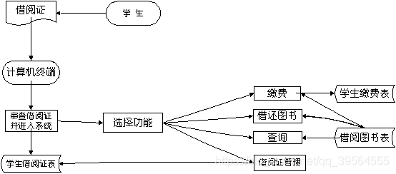

图1 系统流程图

  试对系统进行可行性研究，用Visio绘制图书馆管理系统的系统流程图，同时制定系统的开发计划，用Gantt图和时间线图描述进度计划安排。

  实验内容分点描述：

对图书馆管理系统进行分析，用Visio绘制图书馆管理系统的系统流程图；

制定图书馆管理系统的开发计划；

用Gantt图描述进度计划安排；

用时间线图描述项目进度开发计划。

三、实验方法

运行快速应用开发模型（RAD）对图书馆管理系统进行开发分析；

根据实验内容即项目需要对项目进行建模分析；

使用Visio工具对图书管理系统进行建立系统流程图、Gantt图、时间线图；

使用第3步绘制的各个模型对项目进行进一步的开发可行性分析和计划分析。

四、实验步骤

对图书馆管理系统进行开发可行性分析及需求分析，记录所有功能模块；

利用功能模块对系统进行总体系统流程图设计，即图书馆管理系统系统流程图；

2.1 利用Visio工具，选择【文件】→【新建】→【流程图】→【工作流程图】→【创建】，即可创建一个系统流程图模板；

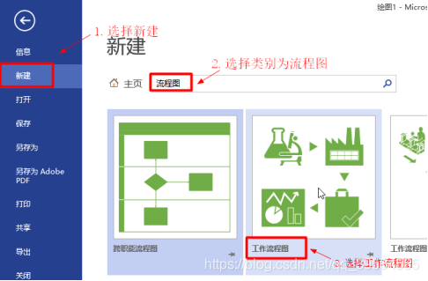

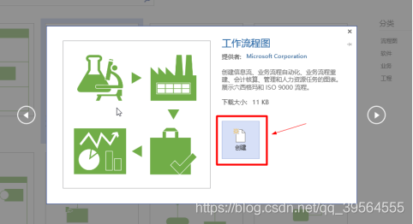

2.2 在左侧栏目选择【更多形状】→【流程图】→【基本流程图形状】，这样便可以在左下侧看到绘制系统流程图的许多基本形状；

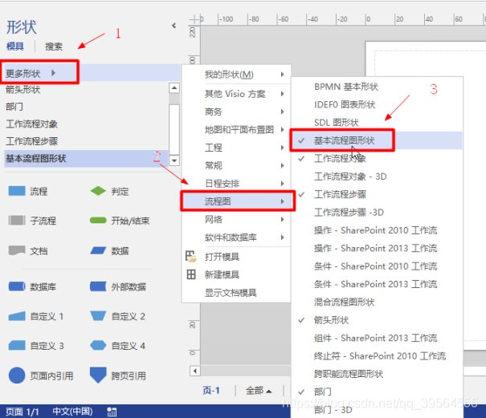

2.3 根据【基本流程图形状】、【工作流程对象】和之前了解的系统功能需求，即可自由选择图形并加上文字形成系统流程图初稿；

2.4 对系统流程图加上箭头表明系统功能开发方向；

2.5 对系统流程图进行排版样式设计，命名自然，要有艺术性的美观。

对图书馆管理系统进行细分，分为学生模块和管理员模块，分别完成两个模块的系统流程图；

完成学生模块系统流程图，参考图书馆管理系统系统流程图设计（第2点）；

完成管理员模块系统流程图，参考图书馆管理系统系统流程图设计（第2点）；

对项目进行开发进度规划，完成Gantt图绘制；

6.1 利用Visio工具，选择【文件】→【新建】→【甘特图】→【甘特图】→【创建】，即可创建一个Gantt图模板；

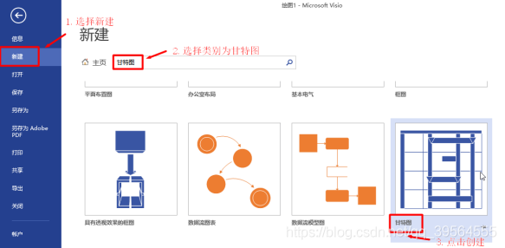

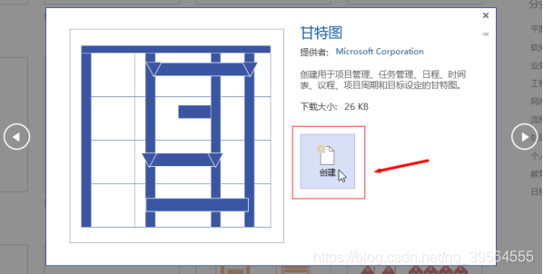

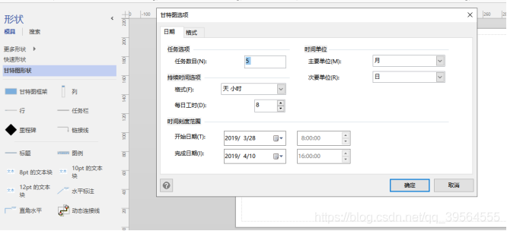

6.2 根据选项设置人物数目、持续时间选项、时间刻度范围和时间单位；

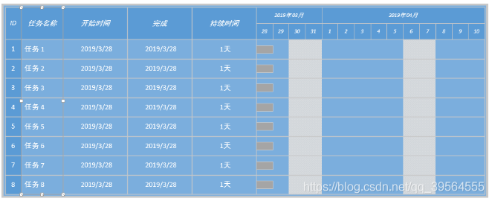

6.3 设置任务名称、开始时间、完成时间、持续时间等；

6.4 Gantt图中的任务数目、时间等信息均可使用鼠标右键进行再调整；

6.5 设置Gantt图的标题，对Gantt图进行样式调整。

7. 根据项目开发计划绘制的Gantt图，完成项目开发的时间线图绘制；

7.1 利用Visio工具，选择【文件】→【新建】→【日程表】→【日程表】→【创建】，即可创建一个时间线图模板，在模板左下侧有许多可使用的日程表形状；

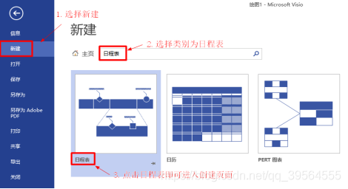

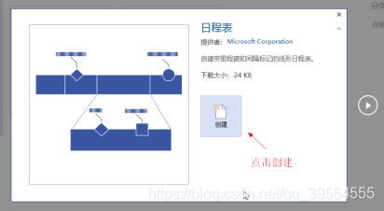

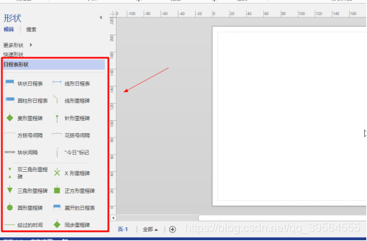

7.2 在左下侧先选择一个日程表形状，之后设置此日程表的时间段和刻度等信息；

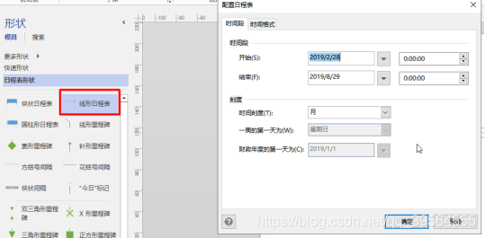

7.3 从左下侧选择任意里程碑形状，拖入到绘图页；

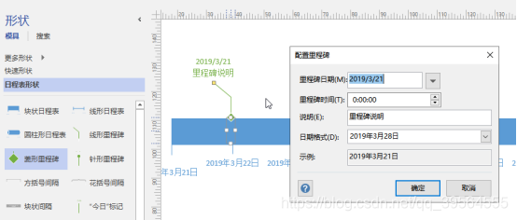

7.4 在配置框中对该里程碑进行日期、时间、说明等信息设置；

7.5 在页面左下角选择间隔块推入到绘图页中；

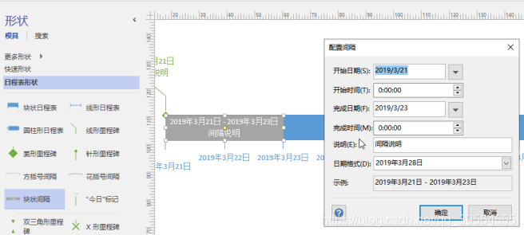

7.6 在间隔块配置框中设置开始时间、结束时间和说明等信息；

7.7 选择左侧的【更多形状】→【日程安排】→【甘特图形状】→【标题】，对时间线图进行标题设置；

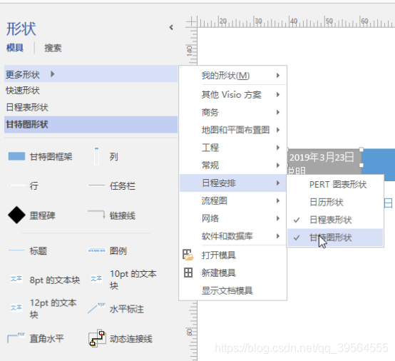

7.8 点击【日程表形状】，选择左下侧形状中【“今日”标志】，拖到绘图页中的今天；

7.9 调整时间线图的中里程碑等形状大小样式等。

根据实验成果，分析并得出结论，完成实验报告书写。

五、实验结果

1.绘制了图书馆管理系统系统流程图；

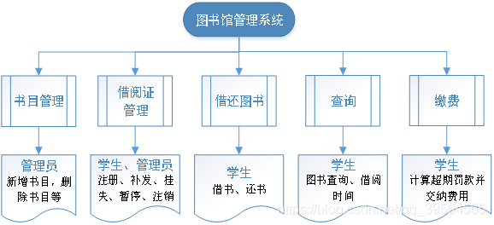

5-1图书馆管理系统流程图

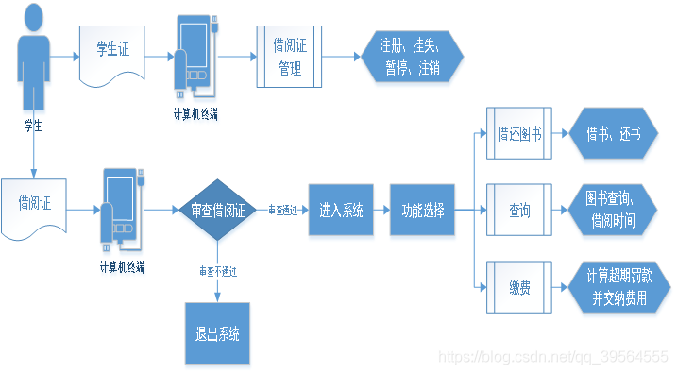

5-2 图书馆管理系统流程图——学生模块

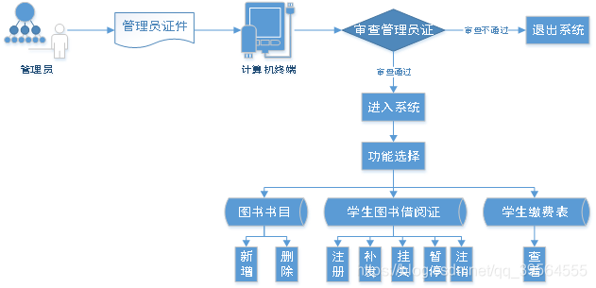

5-3 图书馆管理系统流程图——管理员模块

2.绘制了图书馆管理系统的Gantt图；

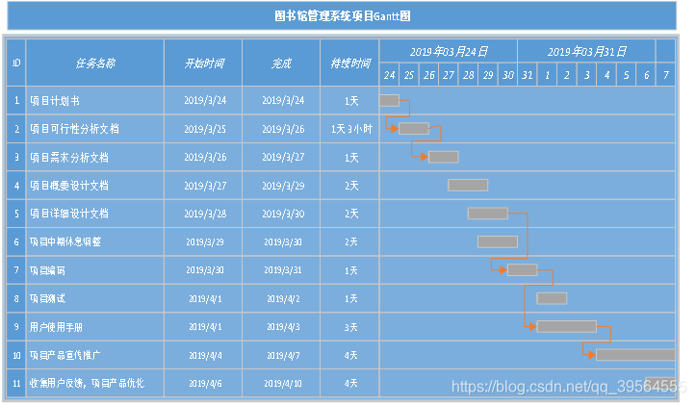

5-4 图书馆管理系统之Gantt图

3.绘制了图书馆管理系统开发计划的时间线图。

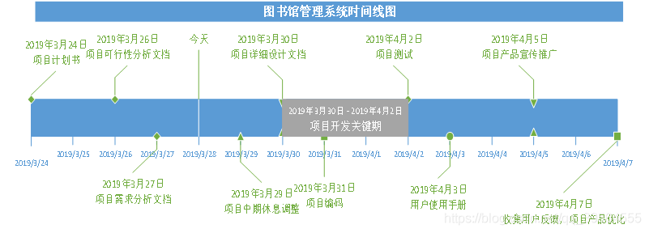

5-5 图书馆管理系统开发计划之时间线图

六、实验结论

  本次实验主要是对图书馆管理系统进行开发计划分析，通过绘制模型进行更加高效开发，成果主要为第五点所示的图书馆管理系统流程图、Gantt图、时间线图。

  通过对绘制的五个模型加以分析，更加确定了图书馆管理系统的开发可行性以及具体的开发流程。将项目开发中许多的不可预估的事情转化为了可预估事情，有利于项目的具体实施开展。

七、实验小结

  通过本次实验，主要是学会了对于项目进行建模分析，比如系统流程图、Gantt图、时间线图等等，以各个模型为基础，进一步有利于项目的开发进行与实际落实。

  在本次实验过程中，遇到的问题主要是对Visio工具的使用不太熟悉，有许多模型的各个组件不知如何设计，所以模型存在一定不足。

  解决方式主要为利用老师上传的PPT、视频进行自主学习，或者通过谷歌进行搜索然后多次尝试解决、

  实验的不足之处主要是各个模型可能不全面，缺少某个部件，还有就是部分设计可能未完全规划好。问题原因在于对Visio绘图工具的使用过少，后续将继续学习，加强锻炼，进而对各个模型进行完善。